- 登陆365ossp一站式综合服务平台web端（http://220.160.201.98:8102），推荐使用 谷歌、火狐等非IE浏览器
- 在首页菜单栏中找到校园服务菜单，点击其中的报修管理子菜单
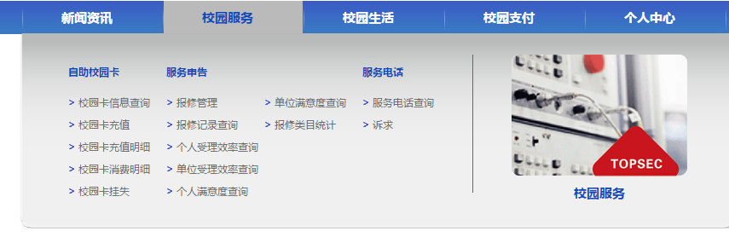
- 报修管理页面显示您的报修记录，以及报修当的受理状态。把鼠标移动到我要报修按钮上，点击弹出的“宿舍、办公室报修”按钮，就可以新建一个报修单。
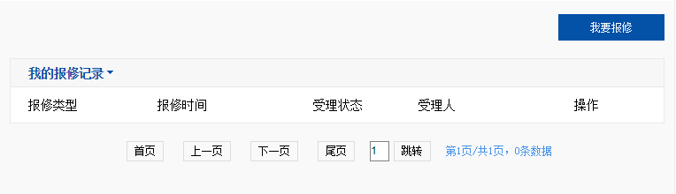
- 进入报修单页面：
4.1选择好要报修的位置以后
4.2选择报修类目，方便后勤部派出响应的维修师傅进行维修。
4.3预约时间可以填写三个宿舍有人的时间段，维修师傅会尽量在这几个时间段内上门维修。请至少选择一个时间段。
4.4 留下正确的联系电话，方便维修师傅和您联系
4.5 尽量描述清楚故障情况，方便维修师傅准备相应的配件和工具
4.6 可以故障处的上传照片
4.7 确认无误以后点击提交，等待后勤受理。
注意：由于宿舍空调还在保修期内，如果是空调故障，请直接拨打南平格力空调的售后服务电话报修（8717599、8617199）

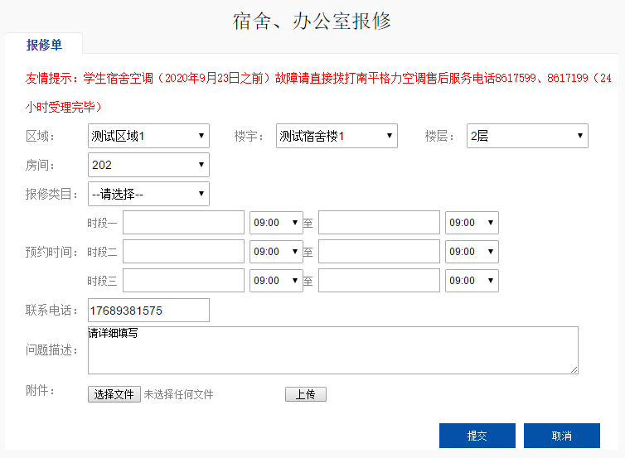
- 师傅上门维修之后，记得返回报修记录页面，看到受理状态为“已修理,待评价”的项目，鼠标移动到查看“按钮”上，会弹出一个“评价”按钮，点击后对本次维修的情况进行评价
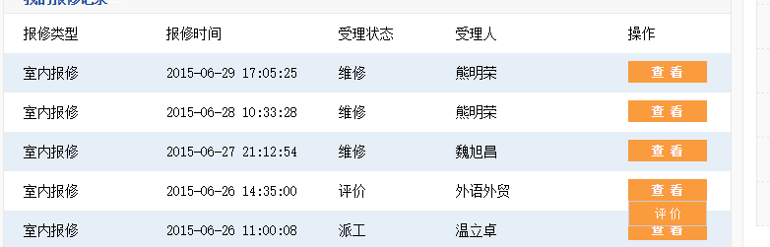
- 当状态为“已修理，待评价”的时候，如果维修有产生任何费用，可以在“校园支付”菜单的“维修费”中看到。可以直接在线缴费。
